BACCALAUREAT GENERAL

SESSION 2003

___________

PHYSIQUE-CHIMIE

Série S

____

Durée de l’épreuve : 3h30 – coefficient : 6

L’usage des calculatrices est autorisé

Ce sujet ne nécessite pas de feuille de papier millimétré

Les données sont en italique

Ce sujet comporte trois exercices présentés sur 7 pages numérotées de 1 à 7, y compris celle-ci. Le feuillet des annexes (pages Al, A2, A3 et A4), inséré au milieu de ce sujet, EST À RENDRE AVEC LA COPIE.

Le candidat doit traiter les trois exercices, qui sont indépendants les uns des autres :

I. Étude d’un médicament (4 points) (spécialité)
II. Charge d'un condensateur à l'aide d'une pile (7 points)
III. Autour du radium (5 points)
EXERCICE I : ETUDE D’UN MEDICAMENT (4 POINTS)

Le fer est tin élément vital...et toxique pour la santé. Il intervient dans de nombreuses réactions biochimiques et permet, notamment, le transport de l 'oxygène par l'hémoglobine des globules rouges.
Cet exercice concerne l'étude d'un médicament qui contient l'élément fer sous forme d'ions
fer (II) : Fe²⁺ . Il se présente sous forme de comprimés, dont l 'enrobage contient un colorant alimentaire (code E 127) de couleur rose. La notice de ce médicament mentionne la composition quantitative d'un comprimé ; « sulfate ferreux sesquihydraté : 256,30 mg soit 80 mg en ions Fe²⁺».
Nous proposons de vérifier la teneur en élément fer dans ce comprimé.

1. Principe

On effectue un dosage spectrophotométrique des ions Fe${}_{(\text{aq})}^{2+}$ contenus dans un comprimé dissous dans l'eau.
En présence d'o-phénanthroline, les ions Fe${}_{(\text{aq})}^{2+}$ réagissent avec apparition d'une coloration rouge. La concentration des ions Fe${}_{(\text{aq})}^{2+}$ de cette solution peut alors être déterminée par la mesure de son absorbance à une certaine longueur d'onde (ici 500 nm). Il faut préalablement réaliser une échelle de teintes.
Les ions Fe${}_{(\text{aq})}^{2+}$ sont facilement oxydés à l'état d'ions fer (III) ; Fe${}_{(\text{aq})}^{3+}$. Afin d'éviter cette oxydation, on ajoute, dans la solution d'ions Fe${}_{(\text{aq})}^{2+}$ , un réducteur approprié en excès, l'hydroquinone. L'hydroquinone restante n'absorbe pas à la longueur d'onde de 500 nm et la forme oxydée de l'hydroquinone non plus.

Écrire la demi-équation de réduction de l'ion Fe${}_{(\text{aq})}^{3+}$ en ion Fe${}_{(\text{aq})}^{2+}$.

2. Préparation de l'échelle de teintes

À partir d'une solution S contenant 20,0 mg· d'ions Fe${}_{(\text{aq})}^{2+}$ par litre (soit une concentration massique t = 20,0 x 10 ^{–3} g.L⁻¹), on réalise les mélanges présentés dans le tableau, on les complète à 50,0 mL avec de l'eau distillée puis on mesure l'absorbance A de chaque solution obtenue.

Mélange n° | 1 | 2 | 3 | 4 | 5 | 6
Volume de solution S (en mL) | 25,0 | 22,5 | 20,0 | 17,5 | 15,0 | 12,5
Volume de solution d’o-phénanthroline (en mL) | 2,00 | 2,00 | 2,00 | 2,00 | 2,00 | 2,00
Volume d’hydroquinone (en mL) | 1,00 | 1,00 | 1,00 | 1,00 | 1,00 | 1,00
Volume total (en mL) | 50,0 | 50,0 | 50,0 | 50,0 | 50,0 | 50,0
Absorbance | 1,80 | 1,60 | 1,45 | 1,25 | 1,05 | 0,90

Pour réaliser les différents mélanges, on dispose :
- d'une solution d'o-phénanthroline à 0,015 mol.L⁻¹
- d'une solution d'hydroquinone à l%
- de la verrerie suivante :
- pipettes jaugées de 1,00 et 2,00 mL ;
- burette graduée de 25,0 mL ;
- éprouvettes graduées de 25 et 50 mL ;
- bechers de 25 ; 50 et 100 mL ;
- fioles jaugées de 50,0 et 100,0 mL.
2.1. Indiquer la verrerie qu'il faut utiliser pour préparer le mélange n°1.
2.2. Calculer la concentration massique t₁ en ion Fe${}_{(\text{aq})}^{2+}$ introduit dans le mélange n°1.
2.3. On veut disposer d'une échelle de teintes indicatrice de la concentration en ions Fe${}_{(\text{aq})}^{2+}$ de chaque mélange.
Pourquoi la solution incolore d'o-phénanthroline ne doit-elle pas être introduite en défaut ?
2.4. Le graphe donnant l'évolution de l'absorbance A en fonction de la concentration massique t en ions Fe${}_{(\text{aq})}^{2+}$ est représentée sur LA FIGURE 1 DE L'ANNEXE EN PAGE A3 À RENDRE AVEC LA COPIE.
En exploitant ce graphe, donner la relation numérique qui existe entre les grandeurs A et t, en précisant les unités.

3. Détermination expérimentale de la teneur en élément fer

On lave rapidement à l'eau distillée un comprimé de façon à retirer la totalité du colorant. On écrase ensuite ce comprimé dans un mortier. La totalité du comprimé écrasé est introduite dans une fiole jaugée de 1000,0 mL. On complète avec de l 'eau distillée et on agite longuement la solution. Soit S₀ la solution incolore obtenue. On réalise ensuite le mélange suivant puis on mesure son absorbance A à 500 nm :

Volume de solution S₀ (en mL) | 5,00
Volume de solution d’o-phénanthroline (en mL) | 2,00
Volume d’hydroquinone (en mL) | 1,00
Volume total (en mL) | 50,0
absorbance | 1,35
3.1. Pourquoi retire-t-on la totalité du colorant avant d’écraser le comprimé ?
3.2. En utilisant le graphe ou la relation établie à la question 2.4., déterminer la concentration massique t’₀ en ion Fe${}_{(\text{aq})}^{2+}$ dans le mélange.
En déduire la valeur t_{o} de la concentration massique en ion Fe${}_{(\text{aq})}^{2+}$ dans la solution S₀.
3.3. Calculer la masse d'ions Fe${}_{(\text{aq})}^{2+}$ contenue dans un comprimé. Calculer l'écart relatif entre le résultat expérimental et l'indication du fabricant.
On précise que l’écart relatif = $\frac{\left|\text{valeur indiquée - valeur expérimentale}\right|}{\text{valeur indiquée}}$
3.4. D'après la notice, la masse de « sulfate ferreux sesquihydraté » dans un comprimé est de 256,30 mg alors que la masse d'ions Fe${}_{(\text{aq})}^{2+}$ est de 80 mg. En notant FeSO4, xH₂O la formule du sulfate ferreux sesquihydraté, montrer que x = 1,5.
Données :
masse molaire en g.mol ^{–1} : M(Fe) = 55,8 ; M(S) = 32,1 ; M(O) = 16,0 ; M(H) = 1,0

EXERCICE II. CHARGE D’UN CONDENSATEUR A L’AIDE D’UNE PILE
(7 POINTS)

1. Réalisation de la pile

On souhaite réaliser une pile au laboratoire. Pour cela, on dispose d'une lame de zinc et d'une lame de cuivre ainsi que d'un volume V₁ = 100 mL d'une solution aqueuse de sulfate de zinc de concentration molaire en soluté apporté C₁ = 1,0 mol.L⁻¹ et d'un volume V₂ = 100 mL d'une solution aqueuse de sulfate de cuivre de concentration molaire en soluté apporté C₂ = 1,0 mol.L⁻¹ et d'un pont salin.
L'expérience est réalisée à la température de 25 °C. A cette température, la constante d'équilibre associée à l'équation. : ${\text{Cu}}_{(\text{aq})}^{2+}$+ Zn_{(s)} = ${\text{Zn}}_{(\text{aq})}^{2+}$ + Cu _{(s)} est K = 4,6 x 10³⁶.
La pile ainsi réalisée est placée dans un circuit électrique comportant une résistance et un interrupteur. On ferme ce circuit électrique à l 'instant de date t₀ = 0 s.

1.1. Faire un schéma légendé de cette pile. Compléter le schéma avec la résistance et l'interrupteur.
1.2. Déterminer le quotient de réaction Q_{r,i} du système ainsi constitué à l'instant de date t₀. En déduire le sens d'évolution spontanée du système.
1.3 . Pour chaque électrode, écrire la demi-équation correspondant au couple qui intervient.
1.4. En déduire, en justifiant la réponse, à quel métal correspond le pôle + de la pile et à quel métal correspond le pôle -.
1.5. D'après la théorie, on considère que la pile s 'arrête de fonctionner quand le réactif limitant, constitué soit par les ions Cu²⁺, soit par les ions Zn²⁺, a été complètement consommé.
En utilisant l'équation de la réaction se produisant à l'une des électrodes, calculer la quantité maximale d'électricité que pourrait théoriquement débiter cette pile.
On donne la constante d'Avogadro N_{A} = 6,02 x 10 ²³ mol ⁻¹, la charge électrique élémentaire e = 1,6 x 10 ^{–19} C.

2. Charge d'un condensateur

On réalise un circuit électrique en montant en série la pile étudiée précédemment, un condensateur de capacité C = 330 µF et un interrupteur K.. Le schéma est représenté
ci-dessous :
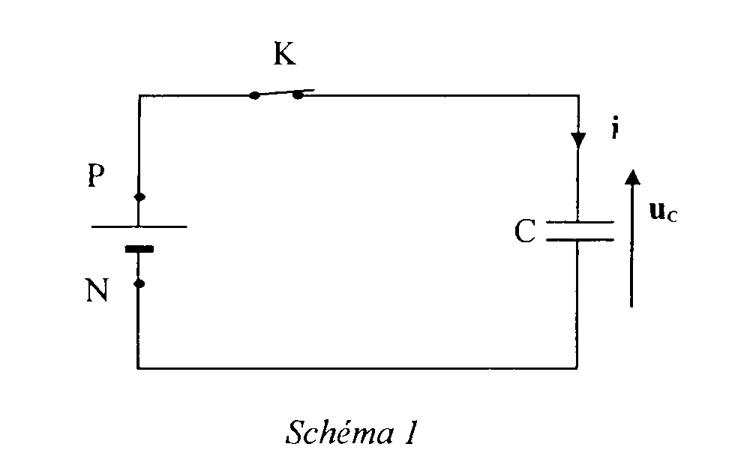
Pour visualiser l'évolution de la tension u_{C} aux bornes du condensateur en fonction du temps, on utilise un dispositif d'acquisition comme un oscilloscope à mémoire ou un ordinateur avec une interface. A l'instant de date t₀ = 0 s, on ferme l 'interrupteur K et on obtient l'enregistrement
u_{C} =f(t) présenté; SUR LA FIGURE 2 DE L’ANNEXE EN PAGE A4 À RENDRE AVEC LA COPIE.
Pour interpréter cette courbe, on modélise la pile par l'association en série d'une résistance r et d'un générateur idéal de tension de force électromotrice E.

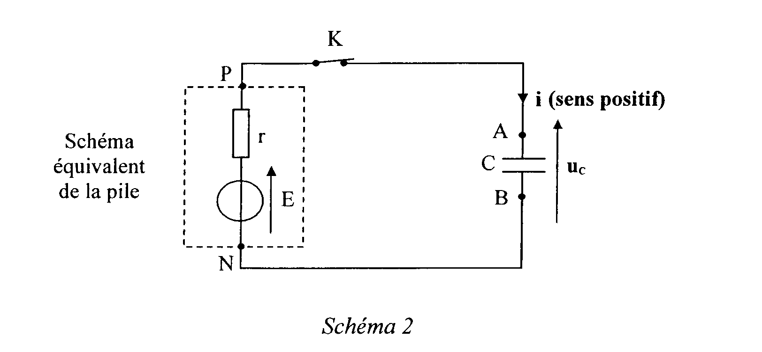

2. 1 . À l 'instant de date t₁ = 20 s, on considère que le condensateur est chargé complètement.
Quelle est la valeur de l'intensité du courant qui circule alors dans le circuit ?
La force électromotrice E est la valeur de la tension aux bornes de la pile lorsqu'elle ne débite pas de courant.
À partir de l'enregistrement u_{C} = f(t) SUR LA FIGURE 2 DE L'ANNEXE EN PAGE A4 À RENDRE AVEC LA COPIE, donner la valeur de E.

2.2. Détermination de la résistance interne de la pile.
2.2. 1 . Donner l'expression littérale de la constante de temps τ. Justifier que cette grandeur est de même dimension qu'une durée.
2.2.2. Déterminer graphiquement la valeur de τ, par la méthode de votre choix qui apparaîtra SUR LA FIGURE 2 DE L'ANNEXE EN PAGE A4 À RENDRE AVEC LA COPIE .
2.2.3. En déduire la valeur de la résistance interne r de la pile.

2.3 . Expression de u_{C}(t)
2.3.1. En respectant l'orientation du circuit indiquée sur le schéma 2, donner la relation entre l'intensité i du courant et la charge q portée par l'armature A.
2.3.2. Donner la relation entre la charge q et la tension u_{c} aux bornes du condensateur.
2.3.3. Montrer qu'à partir de l'instant de date t_{o} où l'on ferme l'interrupteur, la tension u_{C} vérifie l'équation différentielle suivante : E = u_{C} + r . C . $\frac{{\text{du}}_{C}}{\text{dt}}$.
2.3.4. La solution générale de cette équation différentielle est de la forme :
u_{c}(t)= E (1- e ^{- α . t}). En déduire l'expression littérale de α.

EXERCICE III. AUTOUR DU RADIUM (5 POINTS)

Cet exercice comporte 10 AFFIRMATIONS indépendantes concernant les transformations radioactives.
Toute réponse doit être accompagnée de justifications ou de commentaires. A chaque affirmation, vous répondrez donc par VRAI ou FAUX en justifiant votre choix à l'aide de définitions, de calculs, d'équations de réactions nucléaires, …

À la fin du XIX^{ième} siècle, Pierre et Marie Curie découvrent deux éléments chimiques ; le polonium puis le radium.
Marie Curie obtient en 1903 le prix Nobel de physique et, en 1911, celui de chimie.
Le radium ${}_{\text{88}}^{\text{226}}{}$ Ra se désintègre spontanément en émettant une particule α . Le noyau fils est un isotope du radon (Rn). Le radon est un gaz dans les conditions ordinaires de température et de pression.
Le ${}_{\text{88}}^{\text{228}}{}$ Ra est radioactif β¯.
On rappelle que Ies données sont en italique.

1 . AFFIRMATION : Le noyau de polonium noté ${}_{\text{84}}^{\text{208}}{}$ Po est composé de 84 neutrons et 124 protons.

2. AFFIRMATION : La masse d'un noyau de radium est égale à la somme des masses de ses nucléons.

3. AFFIRMATION : L'équation de désintégration du radium est ${}_{\text{88}}^{\text{226}}{}$ Ra → ${}_{2}^{4}{}$ He + ${}_{\text{86}}^{\text{222}}{}$ Rn

4. AFFIRMATION : Le radium ${}_{\text{88}}^{\text{226}}{}$ Ra et le radon ${}_{\text{86}}^{\text{226}}{}$ Rn sont isotopes.

5. AFFIRMATION : Puisque le radium ²²⁸Ra est radioactif β¯ , son noyau fils est donc un noyau de francium.

6. La demi-vie du radon ${}_{\text{86}}^{\text{222}}{}$ Rn est 3,8 jours.
AFFIRMATION : Au bout de 11,4 jours, le pourcentage de noyaux de radon ${}_{\text{86}}^{\text{222}}{}$ Rn restant par rapport au nombre initial est de 12,5 % .

7. Le noyau de radium ${}_{\text{88}}^{\text{226}}{}$ Ra est obtenu à partir d'une suite de désintégrations radioactives α et β¯ du noyau d'uranium ${}_{\text{92}}^{\text{238}}{}$.U.
AFFIRMATION : Au cours de ces désintégrations successives deux particules α et trois électrons sont émis.

8 . Un échantillon de « radium 226 » a une activité de 6,0.x 10 ⁵ Bq.

AFFIRMATION : 2,0 x 10⁴ noyaux de radium ${}_{\text{88}}^{\text{226}}{}$ Ra se sont désintégrés en une minute.

9. AFFIRMATION: L'énergie libérée par la réaction ${}_{\text{88}}^{\text{226}}{}$ Ra → ${}_{2}^{4}{}$ He + ${}_{\text{86}}^{\text{222}}{}$ Rn est égale à
8 MeV.
10. La teneur en radon ²²² Rn dans les gaz du sol a été déterminée en mesurant une activité de 3,75 x 10 ³ Bq par m³ de gaz prélevé. La constante radioactive λ du radon ²²² Rn est
2,10 x 10⁻⁶ s⁻¹.
AFFIRMATION : La quantité de matière en radon ²²² Rn dans 1 m³ responsable de cette activité est d'environ 3 x 10 ^{–15} mol.

Données :

L'activité A d 'un échantillon radioactif est le nombre de désintégrations qu'il produit par seconde
soit A(t) = $\frac{\left|ΔN(t)\right|}{Δt}$.
à un instant de date t , A est proportionnelle au nombre N(t) de noyaux radioactifs contenus dans l'échantillon à cet instant et à la constante de radioactivité λ : A(t ) = '$\frac{\left|ΔN(t)\right|}{Δt}$ = λ x N(t).
La particule α est un noyau d'hélium noté ${}_{2}^{4}{}$He.

célérité de la lumière dans le vide c = 2,998 x 10 ⁸ m.s ^{–1} '
1 eV = 1,602 x 10 ^{–19} J
1 an = 3,156 x 10 ⁷ s
Constante d'Avogadro N_{A} = 6,02 x 10 ²³ mol ^{–1}

éléments | symbole | Numéro atomique Z |  | entités | masse en kg
Radon | Rn | 86 |  | Neutron | 1,674 927 x 10 ^{–27}
Francium | Fr | 87 |  | Proton | 1,672 621 x 10 ^{–27}
Radium | Ra | 88 |  | Noyau ${}_{2}^{4}{}$He | 6,644 65 x 10 ^{–27}
Actinium | Ac | 89 |  | Noyau ${}_{2}^{4}{}$He | 6,644 65 x 10 ^{–27}
Thorium | Th | 90 |  | Noyau ²²⁶ Ra | 3,752 438 x 10 ^{–25}
protactinium | Pa | 91 |  | Noyau ²²² Rn | 3,685 904 x 10 ^{–25}

BACCALAURéAT GÉNÉRAL

SESSION 2003
________

Physique – CHIMIE

SPECIALITE

Série : S
______

FEUILLET DES ANNEXES
À RENDRE AVEC LA COPIE.

Note du rédacteur : la page annexe A2 était une feuille vierge …

Tournez la page S.V.P.

FIGURE 1

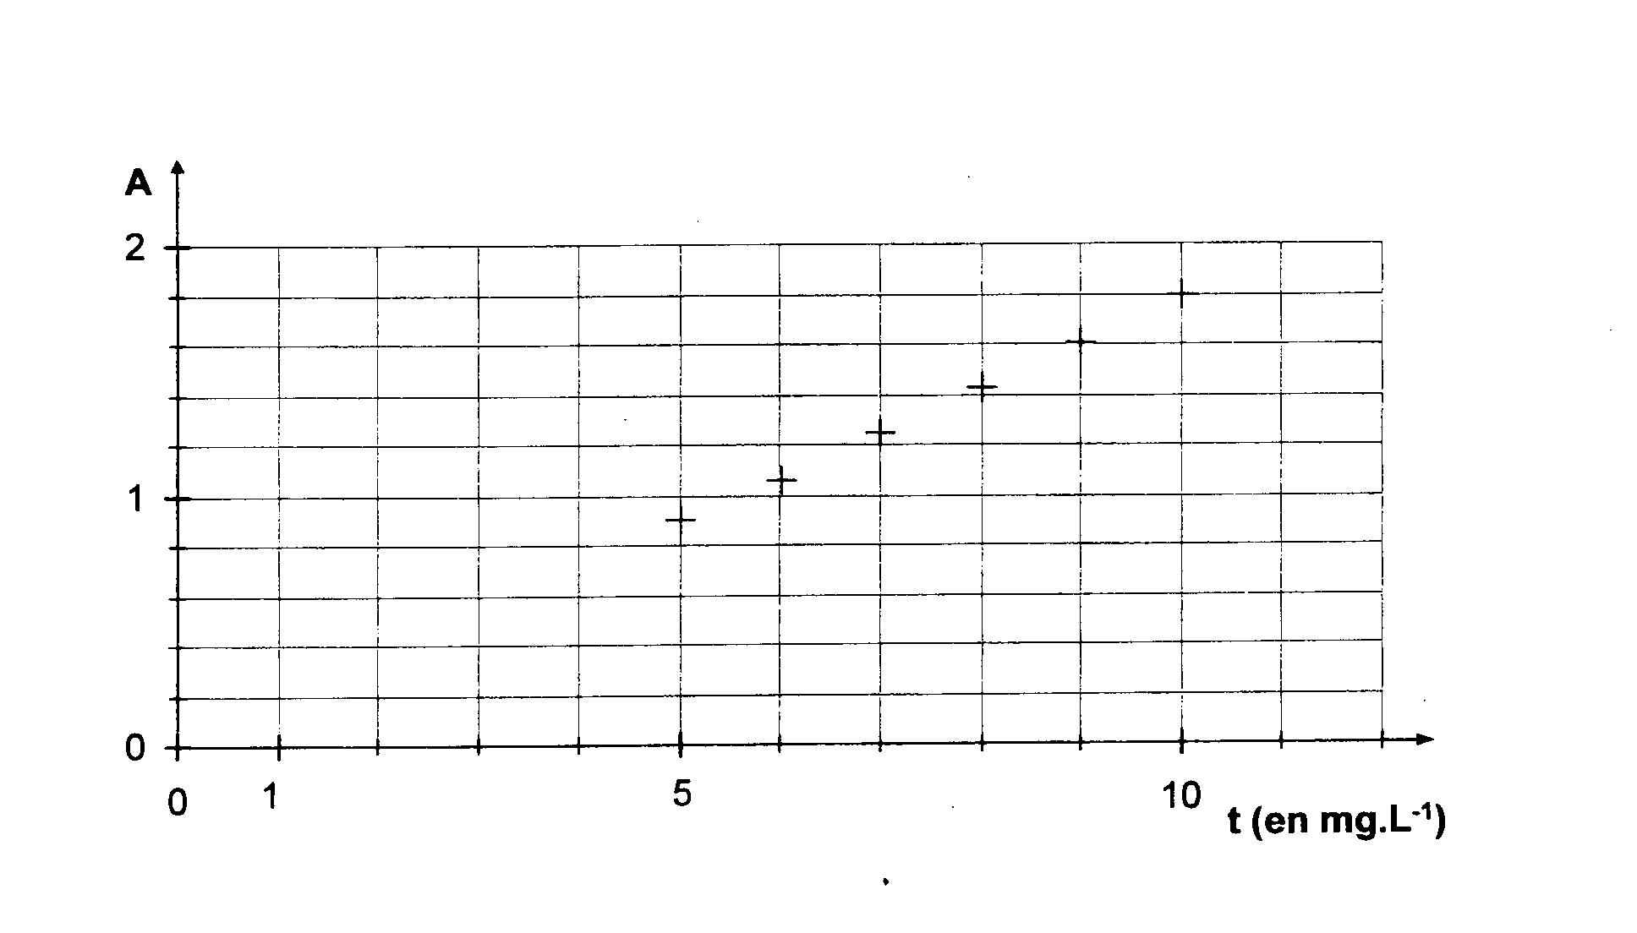

FIGURE 2

